

MUNICIPALIDAD DE BARADERO
“2016-Año del Bicentenario de la Declaración de la Independencia Nacional”
Planificación y Obras.
Obra: Mejoramiento Central
Fecha: Septiembre 2016
Memoria Descriptiva

Generalidades

La ciudad de Baradero ha desarrollado su centro de acuerdo a la cuadrícula clásica en damero. Alrededor de la plaza Mitre, se ubica la iglesia, edificio municipal y primera escuela pública de la localidad. A partir de dicho micro centro, parten las dos calles paralelas entre sí que poseen la mayor jerarquía debido a sus funciones, Calle San Martín la cual garantiza el acceso principal a la ciudad desde la RN 9 y posee la mayor oferta de servicios gastronómicos y Calle Anchorena principal arteria comercial. Salvo puntos esporádicos, los ejes señalados anteriormente son los que concentran la mayor pujanza comercial.

La ciudad ¨funciona¨ de alguna manera en dos zonas, en particular durante la temporada estival. Durante la mañana y en especial los fines de semana, los vecinos y visitantes ¨bajan¨ al puerto y paseo costero, el cual ha devenido en la principal zona de esparcimiento de la ciudad. Al puerto se accede por la prolongación del eje calle San Martín en lo que se conoce localmente como ¨bajada de San Martín¨. Entre el puerto y el centro de la ciudad la distancia es de apenas 500 metros. Por esta razón la propuesta de mejoramiento central incluye una intervención en el centro de la ciudad, la recuperación del eje central conector con el puerto y un accionar menor en el puerto propiamente dicho. En buena medida y debido a la escala de la ciudad y su relación estable con el puerto, la cuadricula de actuación estaría comprendida entre puerto y centro comercial. La idea es desarrollar estas dos zonas o ¨cabezas de hueso femur¨ conectados por el eje Bajada de San Martín, es cual a su vez trabajará como línea urbana verde por su alto potencial de recursos como plazoletas, plazas, parques, los cuales hoy en día no están puestos en valor.
La propuesta de Mejoramiento Central parte del modelo desarrollado en el microcentro de ciudades como Buenos Aires, adecuada a escala e identidad local.
En el caso en particular de Baradero, se opta por la combinación de dos tipos de intervenciones básicas en la traza urbana:
1- Calles PRIORIDAD PEATON: Elevar calles a nivel de cordón de sus cunetas y ampliar sus veredas, limitando el área de circulación vehicular. Dichas calles pudieran ser cerradas transitoriamente creando peatonales para fiestas locales, durante fines de semana, etc. Por otra parte las calles al poseer un nivel superior, funcionarán como lomos al tráfico vehicular perpendicular a las mimas, reduciendo la velocidad de autos.
2- En Calle Anchorena y por un desarrollo de cinco cuadras, se establecerá una conexión de jerarquía peatonal entre plazas Mitre y Colón. Se ha optado por modificar la traza, expandiendo las veredas en extremos y centro de cada cuadra para producir un tránsito vehicular ligeramente sinuoso que estimule la reducción de la velocidad.
La propuesta presupone que los servicios de gastronomía colonicen estas ampliaciones de veredas, particularmente durante el verano, dinamizando la actividad comercial.

Objetivos

- Mejorar la relación de las personas con la ciudad. Priorizar el tránsito peatonal al vehicular.
- Disminuir la velocidad vehicular, lo cual implica una mejora de riesgos peatonales, menor contaminación sonora, disminución de la contaminación.
- Incrementar el tránsito peatonal, con mayores espacios de uso exclusivo para peatones y opciones atractivas para que la circulación de personas sea más lenta, apostando a que dicha circulación con adecuados servicios y comercios, incremente el consumo de bienes y servicios.
- Trabajar en una identidad que abarque al núcleo central de la ciudad, mediante la unificación de veredas, señalética, iluminación, mobiliario urbano.
- Ordenar el tráfico, zonas de estacionamiento, definir puntos de recolección de residuos.
- Establecer conectividad verde entre espacios urbanos, mediante la puesta en valor de plazas y áreas verdes.

Contenidos de la obras.
De acuerdo a orden en planilla de presupuesto.
1.0 Traza urbana.
1.1 Veredas. Mosaicos ranurados.
Piezas prefabricadas, prensadas con agregados calcáreos o graníticos y una capa de desgaste y diseño. Canaletas que permiten el drenaje superficial.

Fuente: Esquema de Manual de Diseño Urbano.2009. CABA.
Unificación de veredas, previo levantamiento de solado de veredas actuales el cual no es uniforme y posee numerosos desniveles entre cada frentista. Solución de la problemática de veredas abandonadas por la desactivación temporal de un local comercial o vivienda por diversas razones, lo cual produce un bache prácticamente intransitable en un frentista en específico, generando en el conjunto de la cuadra, decadencia.
Realizar como parte del trabajo, nuevas líneas de abastecimiento de agua en PVC, con acometidas para cada comercio/local/vivienda, ya que las actuales son líneas de suministro obsoletas con múltiples pérdidas.
Levantamiento de veredas actuales, zanjeo para colocación de nuevas líneas de suministro en PVC de 63 mm. Relleno, compactación, nivelación, contrapiso en hormigón pobre. Colocación de baldosas 40x40n tipo mosaicos ranurados.

1.2 Veredas Onduladas. Mosaicos ranurados.

El término veradas ¨onduladas¨ , se ha aplicado a las intervenciones sobre Calle Anchorena, pues como se indica en plano planta, en esta calle se optó por ampliar las veredas en los extremos de calles y en su centro, quedando la ampliación del centro en vereda enfrentada. Las ampliaciones que en su mayor desarrollo son de 20.0 metros parten de una forma de semi círculo alargado en sus extremos, por lo cual finalmente pudiera entenderse como ¨semi oval¨. Lógicamente lograr esta forma le da fluidez al nuevo trazo, pero a su vez lo hace más complicado de ejecutar en obra. Por esta razón se ha abierto como ítem aparte para ser presupuestado.
Los trazos semi ovales apuntan a que el tráfico circule de forma levemente sinuosa, obligando a los vehículos a reducir la velocidad a la par de estimular el tráfico local hacia calles paralelas y distantes del micro centro.

Características generales a cumplir dentro de las especificaciones técnicas en la ejecución de las veredas. (Detalles para proyecto ejecutivo, estarán incluidos en memoria técnica en ítem/contenido, de obra)
Los trabajos a realizar se efectuarán en los sectores que se definan en la visita de obra, (la que se considera obligatoria)
- Remover parte del suelo a los efectos de generar la caja con la altura necesaria para realizar el contrapiso armado. El suelo natural deberá apisonarse perfectamente a los efectos de lograr una superficie compacta. Éste deberá mojarse previamente al vertido del hormigón del contrapiso.
- Ejecutar un contrapiso de 10cm de espesor conforme a lo indicado en planos. El hormigón a utilizar será de 3 partes de piedra partida con la siguiente granulometría: (1 a 3cm), 3 partes de arena gruesa y 1 parte de cemento tipo Pórtland y llevará armadura central compuesta por malla electro soldada C34 (varillas Ø 3,4 c/15cm en ambos sentidos). El agua a utilizar será la mínima necesaria para lograr la cohesión de la masa. - En los sectores de vereda perimetral donde se encuentran los árboles se realizará un tratamiento de raíces, cortando las mismas y realizando un muro de contención armado de aproximadamente 1,5m la largo, 1,0 m de profundidad y un espesor de 10 cm, realizado en hormigón 3:3:1 y con malla electro soldada C34 (varillas Ø 3,4 c/15cm en ambos sentidos).
- Conjuntamente con el contrapeso se confeccionarán rampas de acceso para minusválidos cuya ubicación será indicada en planos.
- Se dejarán juntas de dilatación cada 3m como máximo asegurándose de que los paños resultantes queden de similares dimensiones
. - Dichas juntas se harán con tablas de 2cm de espesor debiendo cubrir la altura total del contrapiso armado.
- Las tablas a utilizar deberán ser tratadas con un producto “desmoldante” que asegure su fácil retiro sin romper los bordes de la junta. Posteriormente se colocarán tiras de Espuma Plast para suplir el retiro de las tablas.
- IMPORTANTE: LAS JUNTAS EN EL CONTRAPISO DEBERÁN COINCIDIR EXACTAMENTE CON LAS JUNTAS DEL PAVIMENTO. ÉSTAS SE RELLENARÁN CON MATERIAL ELÁSTICO.
- Colocar las baldosas de vereda sobre carpeta de Arena y Cemento de Albañilería en la proporción 7:1 espolvoreada con Cemento tipo Portland para su mejor adhesión.
- Éstas se colocarán conforme a las reglas del arte del buen construir manteniendo el mismo espesor de junta que el piso circundante y debiendo quedar el perímetro del sector nuevo perfectamente enrasado con el piso existente que lo rodea.
- Realizar el rejuntado de las baldosas.
- Realizar la limpieza del sector afectado retirando todo excedente de material y dejándolo en perfecto estado de limpieza y funcionamiento.

LOCALIZACIÓN DE OBRAS. VEREDAS.

Calle | Localización | M2 | Observaciones
Laprida | % Colombres y Acevedo | 4340
Anchorena | % Gascón y Acevedo | 4960
San Martín | %Colombres y Bulnes | 3720
Araoz | %Malabia y Paso | 2480
Malabia | %Laprida y Araoz | 2480
San María de Oro | % Laprida y Araoz | 2480
Rodríguez | % Laprida y Araoz | 2480
Bulnes | % Anchorena y Araoz | 1860
Total |  | 22320

1.3 Veredas de solados articulados, intertrabados.
Adoquines realizados en hormigón, con coloración. Esta variante se aplicará sobre veredas de bajada de San Martín por dos razones básicas:
- Este sistema posibilita realizar ¨veredas flotantes¨ pues su colocación es similar al empedrado con adoquines. En particular la bajada de San Martín está poblada por árboles Tipas de buen desarrollo y frondosidad. Dichos árboles en buenas condiciones y saludables poseerán larga vida, pero por otra parte al no haber sido educadas sus raíces con las técnicas actuales, la proliferación de las mismas sobre las veradas y calle provocan continuas roturas y desniveles. Luego, considerar la posibilidad de veredas flotantes, da la opción periódica, cada tres-cuatro años, de poder levantar el área afectada por el crecimiento de las raíces y nivelar nuevamente.

- Se trata de dar un carácter diferente al eje conector con el puerto., ya que el mismo posee un solado de adoquines, logrando una transición mejor entre adoquinado y pavimento articulado.

LOCALIZACION DE VEREDAS. PAVIMIENTO ARTICULADO.
Calle | Localización | M2 | Observaciones
Bajada de San Martín | Desde Paso a Almirante Brown | 3838.8

1.4 Pavimento articulado,intertrabados.

Cubierta de calles a las cuales se les han elevado a nivel de veredas.
Fuente: Esquema de Manual de Diseño Urbano. 2009. CABA.

1.5 Pavimento articulado, intertrabados. C/ Bajada de S. Martín y A v de los trabajadores
tratrtratrabatrabajaotra

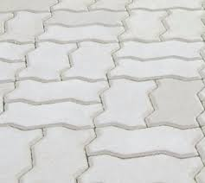
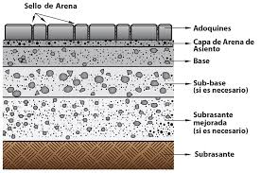
Pavimento articulado intertrabado. En caso de bajada de San Martín y, debido a su pendiente, se proponen franjas perpendiculares al eje de la calle buscando una solución de contención. Franjas trabas de HºAº cada 20.0 metros en manta de adoquines.
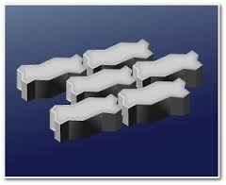

La obra consiste en la construcción de pavimento intertrabado de adoquines de hormigón, del sector microcentro y conexión puerto de la Ciudad de Baradero. Se ha definido la utilización de pavimento intertrabado de adoquines de hormigón que permite, de ser necesario, su desmonte, la reparación o reposición de obras de infraestructura y la colocación nuevamente del adoquinado. Para el cálculo de costos, se estima la construcción de un paquete estructural de 0.25 m de espesor, tomando para el pavimento de adoquín intertrabado una vida útil de 40 años. Se ha verificado el espesor del pavimento intertrabado de adoquines de hormigón de acuerdo a la metodología PCA basado en el “consumo de resistencia”. En este marco, el pavimento intertrabado de adoquines seleccionado para el diseño se ha proyectado siguiendo las recomendaciones del Instituto del Cemento Portland Argentino, que establece los siguientes parámetros de diseño: Características del suelo: Suelo Categoría 2 (S2), suelo de calidad intermedia que permite el paso de vehículos con poca deformación. Tipo de tránsito: Determinado por el número de vehículos pesados por día, se ha adoptado el tipo 3 (T3) de 21 a 50 vehículos pesados por día. De acuerdo a ello se determina el espesor de las diferentes capas: Base: Valor adoptado: 25 cm. Base granular drenante: espesor mínimo 20 cm. - Valor adoptado: 25 cm. Espesor del adoquín: 8 cm., correspondiente a un tránsito medio. Con resistencia mínima media a la flexión de 45,9 Kg/cm². Cada partida de adoquines de hormigón deberá adquirirse a fabricantes reconocidos y que cuente con certificación IRAM para su producción y estará acompañada de un manifiesto del proveedor en el que se consigne la fecha de fabricación, número de partida, dosificación empleada para su fabricación y constancia de ensayos de resistencia realizados.
DRENAJES: Esta red se conecta a la existente y con diámetros similares a los ya ejecutados, siendo los caños a utilizar de hormigón comprimido de 400 mm de diámetro y con cámaras de inspección y limpieza en cada esquina ejecutadas en hormigón armado.
SISTEMA DE DESAGÜE PLUVIAL La red de desagües pluviales planteado en el proyecto es básicamente superficial, en las zonas de barranca dado que las pendientes de las calles permiten el escurrimiento pluvial por cordón cuneta, todo el desarrollo se ha planteado acompañado por cunetas, las cuales trabajan a la par como topes de pavimento articulado.
En sector micro centro se han considerado rejillas vinculadas a cañerías de desagües, cámaras y sumideros.

LOCALIZACION DE LAS OBRAS. Pavimentos articulados
Calle | Localización | Cantidad en m2 | Observac
San Martín | % Calle Malabia y Bulnes | 2100 | elevado
Malabia | % Laprida y Araoz | 1800 | elevado
Santa María de Oro | % Laprida y Araoz | 1800 | elevado
San Martín | % Bulnes y Rodríguez | 720 | nivel
Av. De los Trabajadores | Hasta Serrano | 780 | nivel
Degese | Desde bajada San Martín, hasta Serrano | 450
Echeverría | Desde bajada San Martín, hasta J.B Justo | 360 | nivel
Urquiza | % J B Justo y Bajada San Martín | 1860 | nivel
Araoz | % Urquiza y Paso | 1500 | nivel
San Martín Bajada c trabas | % Paso y Almirante Brown | 5484
Total |  | 16854

1.6 Recapado asfaltico Calle Anchorena.
tratrtratrabatrabajaotra
Previsto para mejorar la carpeta asfáltica actual. Unificación de color. Realización de intervención integral.
Recapamiento Asfáltico para la recuperación de pavimento y evitar el surgimiento de grietas reflectadas. Estas grietas no son más que una imagen reflejada de las fisuras o juntas de dilatación que el pavimento pretende recuperar y su surgimiento indica inequívocamente un proceso de destrucción del recapado. Inclusión de geogrilla de refuerzo de alto módulo de elasticidad. La función principal es absorber las tensiones provenientes de las dilataciones o deformaciones de las placas de pavimento antiguo, provocadas por el tráfico de vehículos o dilatación y contracción térmica de los elementos del pavimento antiguo. El refuerzo de fibra de vidrio absorbe así las capacidades que, de otro modo, estarían actuando sobre la capa de rodado aumentando su capacidad de deformación elástica. Este fenómeno reduce la falla del material por fatiga y es particularmente eficaz en ambiente de altas temperaturas, donde normalmente disminuyen las propiedades mecánicas del asfalto. Traza, para acompañar la expansión y unificación de veredas y nuevo mobiliario urbano.
Fuente : EPAV. Texto abreviado sobre recapamiento.

1.7 Cunetas. Cunetas tipo badén.
tratrtratrabatrabajaotra

Se realizaran cunetas en tramo conector con puerto. Se ha optado por el sistema cuneta sin cordón en tramos de bajada barranca, para otorgarle a esta zona un carácter específico. Con solo el desarrollo de cuneta, asumiendo el cordón actual de adoquín se logra menos materialidad, a la par que resuelve el escurrimiento de pluviales a mayor velocidad. Se ha considerado por otra parte que en esta zona estamos en sector de barrancas y en especial por las Calles Bajada de San Martín y Av. de los Trabajadores las pendientes son importantes. Toda el agua que no es colectada por sumideros pluviales en la mancha urbana que antecede a ambas avenidas, se escurre superficialmente, barranca abajo por dichas calles.

1.8 Consolidación de bajadas. Av. De los trabajadores.
tratrtratrabatrabajaotra

Debido a que esta calle, luego de su apertura, nunca fue pavimentada y que su pendiente es particularmente pronunciada en sus primeros 25.0 metros, partiendo de Bajada de San Martín, la erosión sobre barranca a ambos laterales se ha ido incrementando al punto de poner en peligro de colapso a la propia Bajada de San Martín. La barranca en sus cauces originales en V, fue utilizada para la traza de ambas avenidas por lo cual en un inicio ambas calles corren en paralelo. Se propone consolidar taludes a ambos lados de Av. de los trabajadores con sistemas de gaviones, para más tarde trabajar sobre el solado de la misma con cunetas a ambos lados.
La consolidación de taludes le dará continuidad al corredor verde, y amplitud deseada en la vereda Sur, bajada, Av. San Martín.
1.9 Solados. Exterior. Por extensión vereda de edificio cede municipal.
tratrtratrabatrabajaotra
Reemplazamiento de solado en edificio municipal, escalinata de acceso, portal lateral, muros. El edificio municipal está comprendido en la traza del mejoramiento central.
Levantamiento de tejuelas actuales, trabajo sobre contrapiso para lograr adherencia. Nuevo solado ídem a rampa lateral de acceso de edificio municipal.
Nuevo cantero longitudinal en terraza/portal, lateral a nivel de piso para continuar línea verde jardín lateral. Llegar a nivel solado de terraza actual con niveles tipo esclusas, elevando desde nivel jardín lateral en tres etapas hasta lograr altura de solado terraza actual lateral. La propuesta considera lograr continuidad, fluido verde.
1.10 Bolardos.
tratrtratrabatrabajaotra
Función de topes/marcadores, e incluso en caso puntuales, guardas de cantos.
Calle Santa María de Oro. Bolardos en lateral Oeste y cada 10.0 metros, partiendo de inicio de cuadra. En lateral Este, se podrán marcas en pavimento articulado para ciclo vía. Se amplía vereda solo de lado Oeste, se protege con bolardos. En vereda enfrentada se gana espacio al ancho de calzada, pero con ciclo vía, pues ampliar veredas implica a su vez perder las proporciones actuales de plaza Mitre.
Utilización de cara superior de bolardos cilíndricos para imprimir en bajo relieve un círculo a escala de acuerdo astros de sistema planetario con nombre planeta en el centro de círculo. La linealidad de los bolardos permite que en la intervención de calle Santa María de Oro se trabaje con dichas impresiones sobre cara superior de bolardo, para generar de acuerdo a escalas y tamaños, el sistema solar. Este detalle didáctico, estimulará el recorrido de los 250 metros de trayectoria paralela a centros comerciales.

OL

Sol Mercurio Marte

Recurso similar a anterior, en cada calle que se coloquen bolardos:
Calle San Martín: Bolardos con cara superior impresa (bajo relieve) con frases dedicatorias y nombre de personas ilustres de la localidad que no estén presentes. (homenaje). Personas vinculadas al mundo del arte, docencia, medicina, prestaciones de servicios comunitarios no vinculados a la gestión política.
Calle Malabia: Bolardos con cara superior impresa (bajo relieve) con nombres de donantes. Dar posibilidad a que miembros de la comunidad, donen el costo del bolardo. Uno por familia, persona, institución. (Solamente será impresa la siguiente frase: A la ciudad de Baradero, nombre familia apellido, nombre propio de donante en caso de ser de carácter individual, nombre de institución). La recaudación por este concepto estará destinada al dotar de equipamiento informático al hogar municipal del niño.

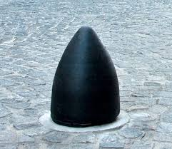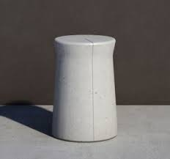

1.11. Rejillas Galvanizadas.
tratrtratrabatrabajaotra
Rejillas sobre canales colectores de pluviales, conectados a su vez a cámaras existentes. Marco y rejilla en laterales longitudinales de calles. Ancho de rejillas con marco incluido: 0.15 metros.
2.0 Redes. Suministro, acometidas de agua potable.
tratrtratrabatrabajaotra
La cuadricula a intervenir en el programa de mejoramiento central, es la zona más antigua del casco urbano, la red de suministro, acometidas, en la actualidad no toleran el incremento de caudal por lo que la solución para abastecimiento durante picos de consumo no puede ser solucionado mediante la aplicación de presión extra en las líneas por bombeo, el cual ha sido proyectado y demorado por las condiciones anteriormente mencionadas.
La red actual de suministro en la zona de unificación de veredas es de materiales diversos, como cobre e incluso caños cementicios.
Se propone, toda vez que se intervenga en cada una de las veredas, dotar de líneas de PVC de 63 mm a la zona, creando una nueva red de suministros con su red de válvulas, hidrantes y acometidas correspondientes.

2.1 Línea troncal 63 mm.
tratrtratrabatrabajaotra
Colocación de nueva línea troncal PVC, bajo cada vereda a 0.3 metros de profundidad. Cruces de calles previstos.
2.2 Válvulas esclusas. 63 mm
tratrtratrabatrabajaotra
Colocación de válvulas esclusas de acuerdo a plano en nichos apropiados, con tapa metálica.
2.3 Acometidas de agua.
tratrtratrabatrabajaotra
Reducción de línea 63 mm, mediante T, a línea de suministro a locales de 19 mm. PVC en todos los casos hasta llegar a válvula de entrada a cada local/vivienda.
2.4 Válvulas hidrantes.
tratrtratrabatrabajaotra
Colocación de válvulas hidrantes en nichos apropiados con tapas metálicas. Distancia mínima entre hidrantes: 50.0 metros. Realización de cámaras y colocación de braceros para ambos casos, válvulas e hidrantes.

3.0 Mobiliario Urbano.
tratrtratrabatrabajaotra
Generalidades. Dotar a la ciudad, en zona de mejoramiento central de un equipamiento de alta calidad, y bajo costo de mantenimiento considerando la exposición permanente a las inclemencias del tiempo, el alto uso y el diseño más racional posible que desestimule el vandalismo.
A diferencia del factor unificación veredas y pavimento articulado y señalética, se trabajará con dos líneas de bancos diferentes para preservar sitios que en su contenido hoy en día, reflejan el estilo colonial.
En el caso de las luminarias, si bien están en acápite de iluminación, no hay dudas de su impronta en el conjunto, por lo tanto por criterios similares a los de las bancos y por razones de disminuir costos, se mantienen las luminarias tipo farolas en zonas donde su conjunto lo amerite, y se utilizaran luminarias modernas para el resto de la intervención. Unificación de sistemas, leds, en todos los casos.

3.1 Bancos línea Sofía.
tratrtratrabatrabajaotra
Bancos en HºAº de 3.5 metros de largo, con respaldos en un solo lado de 1.0 metro de largo. En otro extremo de banco se considera nicho como parte integrante de banco para plantar especies ornamentales.

3.2 Banco HºAº.
tratrtratrabatrabajaotra
Líneas similares a banco Sofía, pero sin incluir macetero.
3.3 Papeleras
tratrtratrabatrabajaotra
Papeleras confeccionadas en malla metálica expandida. Tratamiento de pintura color gris. Soportes de durmientes paralelos entre sí con posibilidad de que el cesto, papelera, pueda vascular para la recolección.
3.4 maceteros.
tratrtratrabatrabajaotra
Rectangulares de HºAª con topes elevadores sobre vereda para garantizar correcto drenaje. Dimensiones: 0.5x0.5x0.5 simulando dados. Se colocarán en veredas expandidas de forma tal que no signifiquen obstáculos peatonales.
Retiro de maceteros de línea de vereda de forma tal que se puedan abrir libremente las puertas de los autos, allí donde se hay previsto bajada de pasajeros.
3.5 Parador de moto.
tratrtratrabatrabajaotra
Anclados en esquinas de forma tal que las motos se estaciones de forma perpendicular a veredas. Localizar equipamiento en solo uno de los extremos de cada calle
3.6 Bicicleteros.
tratrtratrabatrabajaotra
En ambos extremos de intervención en Calle Anchorena. Protegidos por lóbulos de expansión de veredas.
Puerto. Dos bicicleteros. Uno en cada extremo de zona peatonal.
3.7 Elementos esculturales.
tratrtratrabatrabajaotra
Elementos esculturales,(siete), partiendo de esquina Calles San Martín y Darragueira,. Ampliar vereda en cada esquina, mano izquierda hacia el centro, para colocar esculturas. Formas simples y creativas, que estimulen la disminución de la circulación, la opción de tomar fotos, de estar incorporadas a selfies, etc. Los espacios ganados en veredas, a su vez garantizarán el respaldo al estacionamiento sobre el mismo lateral.
Escultura correspondiente a serie: Fuente. Autora: María Torcello. Escultora local con amplia trayectoria nacional e internacional. Ejemplo de muestra referente a ítem: Motivo Central.
El concepto está dentro de la opción de crear flujos, corredores, sean verdes, sean de esculturas para el caso, donde las personas toda vez que tomen la punta del hilo sigan el recorrido interpretativo hasta el puerto. Sobre la serie de esculturas ¨Fuente¨, se partirá con la primera escultura de Av. San Martín y Darragueira, donde comienza el mejoramiento central con expansión y unificación de veredas y se forma escalonada se llegará al puerto pasando por plaza ELE.
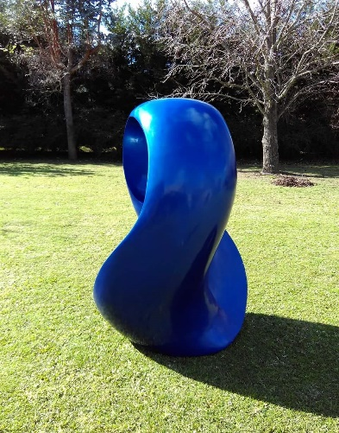
Básicamente se trata de siete formas esculturales similares a foto anterior, pero en colores diferentes. El material empleado es fibra de vidrio reforzada, con elemento de anclaje de base de escultura al solado. Se ha previsto que las esculturas posean iluminación interior. Luz tenue desde interior para potenciar su apreciación y ¨vibración¨ de color durante la noche.
A continuación se expone en texto de escultora el contenido y secuencia de formas esculturales. ( se ha respetado redacción de autora )
By María Torcello. LA FUENTE
La fuente es la forma no manifestada de donde surge toda la creación. Crea la forma que encierra el vacío absoluto y desde allí, entrega todo su potencial. Emana sus energías entregando al universo todo lo que es.
La fuente es siempre una, y sus rayos cósmicos son 7, que a través de sus colores representan diferentes virtudes divinas que elevan y acercan nuestro ser a la fuente creadora.
Cada persona se siente identificada con uno u otro Rayo, según sus características, sus puntos fuertes o dones. No obstante dentro de una persona deben desarrollarse, finalmente, todas las virtudes equilibradamente, así de esta manera lograr la ascensión de nuestro ser y el de toda la humanidad hacia la perfección divina.
Estas energías están representadas en la obra a través de los 7 colores cuyas características son las siguientes:
1.- Rayo Azul: Fuerza, poder y protección. Este rayo estimula la fe, la protección y la fortaleza. Representa la voluntad de Dios.
2.- Rayo Dorado: Iluminación, amor y paz. Estimula la intuición y la inteligencia para el despertar de la conciencia.
3.- Rayo Rosa: Amor divino y adoración. Es el rayo del amor. Estimula a desarrollar el amor compasivo, también ayuda en el perdón.
4.- Rayo Blanco: Pureza, resurrección y ascensión. Trae pureza, para ascender cualquier condición negativa de la limitación a la armonía, de la aflicción a la paz, de la pobreza a la opulencia, etc.
5.- Rayo Verde: Verdad, curación consagración y concentración. Estimula la salud y la vida, ayuda a ver la Verdad en todo y manifestar la Verdad y la concentración, es el rayo de la visión.
6.- Rayo Oro-Rubí: Paz, gracia, saneamiento, provisión y ministerio. Estimula la prosperidad en cualquier ámbito de tu vida y también para tranquilizarte a ti o a otros.
7.- Rayo Violeta: Perdón, misericordia, compasión, transmutación y liberación. Para disolver y transmutar cualquier energía mal calificada; para liberarse de ataduras de cualquier clase, para desapegarse. Para perdonar para disolver el karma. Es el rayo del perdón y la compasión. Transmutarnos y purificar toda negatividad y así estar en amor y paz para lograr ascender.
Este circuito de rayos cósmicos en Baradero, nos invita a recorrer cada uno de los 7 puntos, detenerse y contemplar las virtudes divinas que nos propone cada una de las obras emplazadas, a través de su color y su forma. Despertar diferentes energías dentro de uno mismo que nos conectan con nuestra naturaleza universal.
A través del camino que comienza en la zona céntrica, paseando por las calles y plazas principales, vamos abandonando el ruido para llegar a un parque botánico que nos invita a conectarnos con la magia de los árboles y el sonido de los pájaros, bajando hacia el rio por un túnel de tipas, terminando el circuito en el fantástico rio de Baradero.
Contemplando su belleza, contemplando su fluir, recordamos que somos un eterno movimiento en la inmensidad del universo. A orillas del rio, permitimos que el agua limpie y se lleve todo aquello que no nos pertenece.
Todas las obras acompañan este circuito, proponiéndonos conectarnos con el entorno a través de energías diferentes. La última obra es el séptimo rayo, que nos invita a trabajar con las energías de la transformación, de la transmutación, y nos despide de este circuito esperando que te lleves este instante en el que somos ese fluir, ese equilibrio perfecto que nos devuelve a la fuente creadora para ser uno con el todo. Llevando este instante de paz, amor y contemplación retoma tu ruta y recordá que este instante se puede repetir eternamente.
Maria Torcello
Localizaciones de esculturas.
LOCALIZACIÓN DE ESCULTURAS
Esquina C/ San Martín y Darragueira | Escultura rayo azul
Esquina C/ San Martín y Malabia | Escultura rayo dorado
Calle San Martín. Boulevard frente a Clubes | Escultura rayo rosa
Plaza ELE. Centro de guarda griega | Escultura blanca
Bajada de San Martín ( Tipas ) | Escultura rayo verde
Bajada de San Martín. Plazoleta Borges | Escultura rayo oro-rubí
Plaza de Prefectura. Centro fuente surgente | Escultura rayo violeta

3.8 Relojes públicos calle Anchorena. Puesta en valor.
tratrtratrabatrabajaotra
Relojes públicos presentes, símil a reloj de estación de ferrocarril. En la actualidad debido a falta de mantenimiento su función para indicar el tiempo, no es fiable, no obstante como elemento decorativo participan en el conjunto. Se propone repararlos e integrarlos al espacio mediante tratamiento de pintura, aunque no necesariamente deberían todos los relojes de la calle ser iguales. A modo de ejemplo/propuesta: Reciente restauración de Café los Angelitos, emprendimiento gastronómico que por su estilo, incorpora firuletes. Recuperar reloj de calle anexo manteniendo la misma línea, paleta de colores y firuletes.
4.0 Iluminación
I Il Iluminación
tratrtratrabatrabajaotra

En la actualidad prima un gran desorden producto de una falta de enfoque sistémico, de no observación de los principios de estandarización y de no unificación de sistemas de alumbrado público en virtud de disminuir los costos de mantenimiento, entre otros beneficios.
La iluminación actual fruto del aporte grupos de vecinos por sectores del barrio, y esfuerzos puntuales municipales, cubre apenas el 80% de la zona de la cuadricula propuesta en el mejoramiento central. En el caso de bajada de San Martín, Ave de los Trabajadores se ha optado por el sistema de alumbrado de tercera, con cruces aéreos entre veredas. Este sistema en principio ideal pues está localizado por debajo de las copas de los árboles actuales es viable de ser sustituido por luminarias con postes por debajo de copas de árboles. En buena medida, excepto en calle Anchorena y San Martín la iluminación establece conos de sombras por espacios prolongados, superposiciones y cruces aéreos simultáneos que potencian la inseguridad y la contaminación visual.

La propuesta es establecer un sistema de iluminación con lámparas leds con luminiscencia equivalente a una potencia de 140 watts por luminaria. Localización de luminarias sobre un lateral de cada una de las calles.

Alimentación de red aérea en cada esquina a luminaria. La alimentación entre luminarias en una misma cuadra se realizará de forma soterrada entre las mismas, evitando el cruce de calles.
Cajas exteriores con equipo para iluminación cada 100 luminarias indicado en plano. Cajas compuestas de interruptores diferenciales, llaves de corte, contactor para arranque y celda fotoeléctrica.
El uso de lámparas leds ha sido previsto en luz cálida, lo cual otorgará de conjunto con la forestación propuesta, una identidad a la zona.
Considerar en todos los casos que la iluminación en áreas públicas no es demandante de requerimientos cromáticos. Punto de partida de propuesta luz cálida.

4.1 Luminarias Leds.
tratrtratrabatrabajaotra
Luminarias de postes de altura 4.5 metros, siguiendo la tendencia actual de ciudades donde las luces son más bajas que las tradicionales. Una luminaria cada 25.0 metros de 140 watts. Alturas, distancias, flujo luminoso a calcular en función de evitar conos de sombras.
4.2 Luminarias tipo Faroles Plaza
tratrtratrabatrabajaotra
Puesta en valor de las existentes, reparación de sus bases, pintura, reemplazo de vidrios rotos. Reconversión a tecnología LEDs.

4.3 Tendido soterrado. Otros.
tratrtratrabatrabajaotra
Conexión entre luminarias de forma soterrada. Zanjeo, toda vez que se levanten veredas para reposición y tirado de línea con cable 2x6 bajo protección plástica tipo sintenac. Ducto de caño PVC 40 mm pared gruesa. Juntas tomadas con pegamento para PVC.
Alimentación en cada esquina a los efectos de evitar cruces de calles.

5.0 Señalética.
tratrtratrabatrabajaotra
Programa de señalética con carácter corporativo. Identidad municipal en cada señal con presencia de slogan ¨Baradero sos vos¨. Uso de sección tubular de 4x12 (mm) para lograr superficie en cara 12 tal que se pueda indicar. Inclusión de aleta con nombre de calle en el caso de señal tradicional.

Eliminación de señales diversas actuales en la vía pública que a forma de ¨proyecto¨ fue concebida cada una. La resultante es que no existe un patrón y en consecuencia no son referentes de información, orientación.

5.1 Señales informativas
tratrtratrabatrabajaotra

Utilización de sección mayor de poste para incluir información preliminar. Señal sobre lugar de interés, atractivo turístico, de servicio. Incluir aleta con información extra respecto a historia, datos de interés, particularidades, del recurso a señalar.

5.2 Señales indicativas
tratrtratrabatrabajaotra
Calles, plazas, plazoletas.

5.3 Señales secuenciales
tratrtratrabatrabajaotra

Juego de hitos/ hojas verdes, acompañando el ¨camino lineal verde¨ que conecta el microcentro con el puerto. Hojas Indicativas ancladas al suelo, cada 15.0 metros estableciendo una traza.

Camino lineal verde: Parque Colón, Calle Anchorena, Plaza Mitre, Boulevard, Boulevard San Martín, Plaza ELE, Parque Sarmiento, Bajada de San Martín, Plazoleta Borges, Subida vía Empedrada, Calle Urquiza, Calle Araoz, Calle Rodríguez, Plaza Mitre.

Objetivo
Disponer de un recurso simple que sirva para sugerir a los locales y visitantes un paseo bajo frondas con marcas que identifiquen un camino con marcas que incluyan el nombre de los Disponer de recursos como estos en una ciudad con la potencialidad que posee su costa, implica que el visitante quede atrapado por el uso de los espacios públicos y consuma tiempo lo cual equivale a incremento del consumo. Es una de las premisas del concepto Slow City, devenido a su vez del Slow Food.

Propuesta de hito, marca secuencial en caminos verdes. Hoja en chapa con prolongación de varilla de hierro soldada para anclaje en solados.

6.0 Plazas y plazoletas.
tratrtratrabatrabajaotra

6.1 Plaza ELE.
tratrtratrabatrabajaotra

Terreno municipal en forma de letra l, de ahí su denominación inicial para el trabajo.

Solados, parquización.
Se propone acompañar la letra ele, con veredas laterales de 1.5 más 1 metro de franja verde para continuar con el corredor verde de la ciudad. El resto de la plaza será cubierto, excepto su centro, con solado tipo piedra laja. Al final de la plaza se construirá una escalinata sobre talud actual que garantice la comunicación peatonal entre calles paralelas Bulnes y Rodríguez.

Fuente ¨Aqua¨
Es un viejo anhelo de la ciudad, poseer una fuente. Para cumplir con este interés vecinal y que la que la fuente tenga por sí jerarquía y sea pluri funcional se ha trabajo en un proyecto que acompañe el entorno, con líneas minimalistas similares a moderno edificio de viviendas de la zona.
En el eje central de la plaza está propuesto un estanque de 2.0 metros de ancho a nivel de piso con bordes consolidados. Dicho estanque se desarrollará en toda la longitud del terreno y copiará la forma del padrón terreno, replicando una ele. En extremo Oeste de estanque se lograrán ¨atrapar¨ una parte de la plaza con un final en guarda Griega. En el centro del estanque (0.4) y cada 0.8 metros de separación, están previstos caños de acero inoxidable de 1.0 metros de altura, los cuales mediante ranuras proyectaran una película de agua al tubo inmediato generando una delgada pared de agua.

De esta forma, será de uso contemplativo, esparcimiento y juegos durante el verano para chicos y jóvenes, los cuales podrían ¨interrumpir¨ en el cruce la línea de la fuente, mojándose.

Se propone acompañar laterales de estanque con material antideslizante en el solado.

Luces estanco incluidas, bajo nivel de agua, 0.15 metros, en profundidad total de estanque de 0.3 metros. Estanque en HºAº visto. Efecto color por iluminación. Verde.

Incorporación de mural sobre pared de 22.0 X 2,0 metros, con impronta de muralismo sobre cara Oeste.

6.2 Plaza de los Inmigrantes
tratrtratrabatrabajaotra

Baradero fue la primera colonia agrícola del país, por demás es el primer lugar donde se radicaron inmigrantes de origen suizo en el país. Esta plaza, en la actualidad en estado decadente, ha sido colonizada por asentamientos de viviendas precarias a apenas 200 metros de la plaza Mitre, centro de la ciudad. La localización de la plaza posee una potencialidad increíble, de hecho mediante una correcta intervención puede devenir en un mirador de primer nivel por tener visuales directas al delta del Paraná.

Se ha considerado la reubicación de las tres viviendas precarias existentes, donde el gobierno local asumirá la entrega de terrenos y escrituración final.

Desde el centro de la plaza, crear dos trazas cruzadas de 1.2 metros de ancho, con base en piedra partida blanca. (alegórico a bandera suiza).
Solado base color rojo en la cuadrícula portal al Paraná. Mobiliario fijo, bancos sinuosos realizados con mortero base color rojo. Efecto contraste entre blanco de cruz bandera helvética, y rojo en sector de plaza.
Solados en sector mirador y en base de monumento. Relocalizar monumento actual hacía extremo Oeste de plaza, enfrentado con mobiliario plaza.
Mástiles laterales al monumento (3), quedando el lugar preparado para actos institucionales. Mástiles: Bandera nacional. Bandera Suiza, Bandera localidad.
La plaza de los inmigrantes se realizó en sector barranca. Al menos posee tres niveles definidos, los cuales fueron usurpados, incluso tomando parte de la plaza original. Se propone, ante la reubicación, intervenir todos los niveles con parquización, mobiliario urbano, iluminación. Conexión entre niveles con escalinatas.

Sistema de riego. Perforada. Iluminación. Parquización.

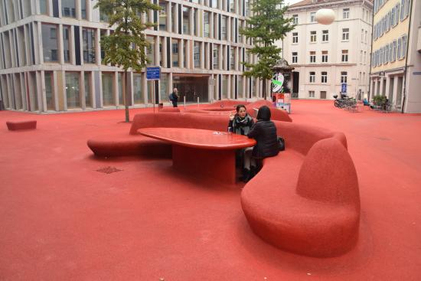
Base de propuesta mobilirio y solado plaza de los inmigrante en cuadrícula indicada.

6.3 Plaza de la Prefectura
tratrtratrabatrabajaotra

Lateral al puerto de Baradero, frente a río homónimo. Con un área de 4320 metros cuadrados, hoy en día el espacio se utiliza para colocar tierra para la construcción del terraplén de defensa ante crecidas del río. Se ha identificado un espacio para el acopio de material para la defensa, que presupone un costo menor en la manipulación del material ante obras de defensa.
Disponer de esta área para ampliar la zona del puerto, la cual durante primavera/verano/otoño se satura de locales y visitantes implica una solución ante la saturación actual de personas en la zona del puerto. La opción de ampliar el espacio público, plaza Prefectura mediante, creando los espacios ideales para el desarrollo de actividades comerciales, causaría un incremento en la dinámica comercial deviniendo en un espacio para ferias, exposiciones, desarrollo de tendencias como food trucks, etc.
Baradero, a diferencia de la localidad de San Pedro, ha mantenido su relación con el río, pues por razones diversas, la costa ha sido en menor medida ¨colonizada¨ por espacios de usos exclusivos para clubes y sindicatos. Naturalmente que ante esta situación Baradero posee la potencialidad de desarrollar un producto vinculado a la costa, diferenciándose y diversificando la oferta turística regional ( San Antonio de Areco, San Pedro )
Realizar una intervención orientada al rescate del espacio público en Plaza de Prefectura, significa presencia del estado, pautas de uso expresadas en obras que de conjunto a la planificación y el uso del espacio le da consistencia y previsibilidad a la comunidad, asumiendo el espacio como propio. ( evitar colonización costera)

Base de propuesta.

Defensa lineal costera en lado Este de plaza. Sistema de defensa escalonada mediante el uso de gaviones. Consolidación de gaviones en cara superior con mortero cementicio para el tránsito y uso. Muro costanero escalonado (tres escalones) para la pesca.
Consolidación de talud en zanjón perpendicular a plaza. Uso de gaviones y solado cementicio. Cruces, tres, con puentes peatonales.
Fondo de plaza, límite con Club ¨La Mutua¨ en tabiques de HºAº, lo cuales a su vez disminuirán su materialidad hacía la plaza con verde vertical, opción enamorada del río. Se incorporan siluetas en material chapa, de peces en relieve sobre muro verde. Dejar que chapa busque el color oxido con el tiempo. Barnizar. Chapas con siluetas de peces, con caladura de pez en ojo, branquias, boca. Artefacto de iluminación en cada fondo de silueta de pez. Cinco (5) especies locales representadas en mural, fondo, Plaza de la Prefectura.
Solado: Pavimento articulado intertrabado, logrando una continuidad, transición lenta entre adoquinado tradicional de puerto y nueva zona. Marcar con una faja perimetral de 0.25 metros de ancho en toda la plaza el inicio del pavimento articulado, lo cual le da contención y sentido de espacio como plaza anexa sin evitar que forma parte del conjunto puerto/plaza.
Centro de plaza: Partiendo de las líneas rectas del rectángulo perimetral de la plaza, insertar en su centro un rectángulo menor a escala por debajo de nivel de piso terminado de plaza a -0.3 metros, creando un efecto pileta con bordes de HºAº y solado pavimentado articulado compuesto, para ganar en relación verde.
La propuesta de bajar desde nivel de piso terminado corresponde a preservar la relación visual con el río, logrando menor densidad de circulación y estadía peatonal en nivel cero a la par de poder dotar de mobiliario urbano a la plaza sin la inclusión de obstáculos respecto al río.
Motivo central escultórico en centro de pileta con fuente puntual.
Solución de drenaje de pileta con descarga directa a río. Sistema de riego previsto.
Mobiliario urbano: Borde perimetral pileta en función de banco. Iluminación perimetral con luminarias de 140 watts sistema led de luz cálida ya que no existen requerimiento cromáticos, como la necesidad de lectura. Parte del carácter de la plaza, se logrará con la iluminación en tres sectores, perimetral, localizada e indirecta en fondo mural (tabiques de HºAª tratados con verde) y motivo central en escultura central de pileta.

6.4 Plazoleta ¨Borges¨. Vía Empedrada.
tratrtratrabatrabajaotra

Frente al puerto y con un área de 350 metros cuadrados, se propone hacer una intervención mínima en este espacio. Solado de pavimento articulado intertrabado, con mobiliario urbano, bancos estilo colonial, iluminación y placa conmemorativa a nivel de suelo. Elemento escultural presente en lugar a definir, pero nunca en su centro geométrico para romper las simetrías tradicionales y establecer una especie de juego en un espacio, conjunto de calles, que es muy geométrico.

La razón de nombre a plazoleta es el punto de partida de la generación de un espacio bohemio, de circulación lenta con orientación a literatura, a la estimulación de casas con servicio de té.

La vía empedrada, Calle Juan B Justo, posee un solado de adoquines tradicionales, que de conjunto con la arquitectura de la zona, le otorga a la zona un espacio para potenciar el tránsito vehicular y peatonal lento, para el disfrute de la fotografía, para hacer un alto ante una frase realizada en mosaiquismo, un espacio para un té, un mate en un banco.

Al poseer la zona elementos de la arquitectura colonial, se propone dotar el área con bancos de estilo tradicional e iluminación con farolas plaza F 100/1. Sistema Leds en todo caso con luz cálida.
Existe en la localidad de Baradero un grupo que realiza mosaiquismo y ha dejado su impronta en sitios como el hospital público, los cuales incorporarán sus aportes al mejoramiento de este espacio.

7.0 Soluciones viales. Rotonda.
tratrtratrabatrabajaotra
Rotonda de Puerto, final de bajada de San Martín. Solución orientada a lograr estimular al visitante, turista, a que en su regreso a casa pase nuevamente por la cuadrícula objeto de mejoramiento central, microcentro, para incrementar el gasto por visitante/día en la localidad. Hoy en día al no existir una correcta señalización y solución vial adecuada al propósito expuesto anteriormente, los visitantes optan por salir de forma paralela a la ciudad por la ruta provincial 41.
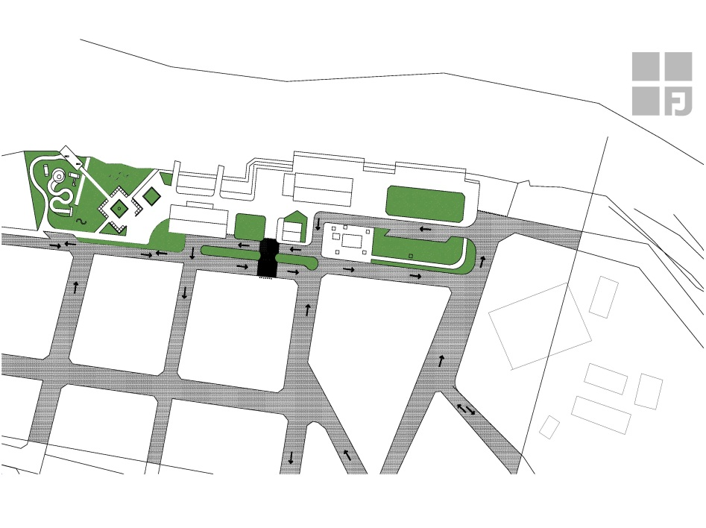
Propuesta de solución vial puerto. Arq. F Iparraguirre.

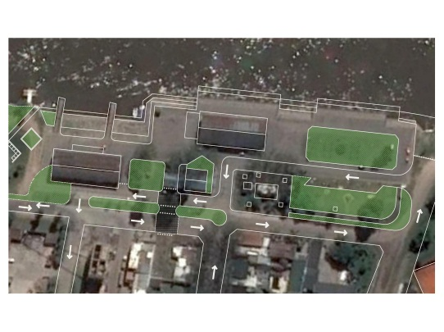

En base a la propuesta anterior, se propone la variante considerada en este proyecto, lo cual implica crear una rotonda de dimensiones apropiadas en entrada de puerto desde la bajada central San Martín, en vez de un separador central. Modificación de traza, construcción de nueva rotonda, solado en pavimento articulado intercalado. Señalización e iluminación.

7.2 Centro Cultural Arturo Ilia.
tratrtratrabatrabajaotra
Uno de los edificios emblemáticos de la ciudad, el cual fue cede del banco Provincia hasta mediados de los años 90. En la actualidad es cede de diversas dependencias municipales, deporte, cultura y turismo y también funciona como único centro cultural de la ciudad de Baradero.

El Centro Cultura Arturo Ilia es un edificio clásico de la arquitectura en la provincia de Buenos Aires, su tipología es similar a muchos que fueron construidos para cedes de bancos en varias ciudades de la provincia. En su primera planta se solían prestar los servicios bancarios y en planta alta estaba previsto un departamento para el gerente de la institución en la ciudad.

Con el paso del tiempo, dicho edificio dejó de cumplir con las normativas de seguridad exigidas para un banco a la par que el incremento de sus operaciones demandaba más área. Por esta razón dicho inmueble es cedido por el banco provincia la municipalidad, al trasladar sus operaciones a un nuevo edificio.
En la actualidad la edificación no posee problemas estructurales, pero su estado edilicio es malo. No realizar una sería intervención orientada a poner en valor la propiedad, a futuro será causa de importantes problemas estructurales. Básicamente el problema fundamental es la entrada de agua por sus techos los cuales necesitan de una reparación con carácter urgente. Toda vez que llueve, los empleados deben dejar sus funciones pues ¨literalmente¨ llueve más adentro que afuera, por la capacidad de su techo de captar y hacer escurrir las aguas por sus paredes, siendo necesaria una reposición integral de la zinguería y reparaciones en techo.
La humedad es causante de la corrosión y en particular allí donde la estructura del techo incluye perfiles doble t.
En el orden general, la edificación debido a su obsolescencia debe asumir una reparación de sus carpinterías, pisos, losa sanitaria y solados.

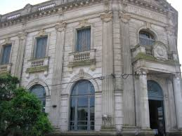
Centro Cultural Arturo Ilía.

8.0 Relocalización de viviendas.
tratrtratrabatrabajaotra

Viviendas precarias sobre terrenos usurpados por más de 15 años en plaza de los inmigrantes. Situación atribuible a gobierno anterior, que bajo la alternancia de una misma línea partidaria estuvo a cargo de la municipalidad por un período de 24 años. La falta de sensibilidad social para con el espacio público y la política cortoplacista propiciaron que se otorgaran, por dejar construir, asentamientos precarios, incluso, en plazas públicas como lo es el caso.
Relocalización de viviendas, tres, en terrenos municipales. La base de presupuesto en el ítem, es de acuerdo a los valores actuales que el gobierno nacional otorga dentro del plan ¨techo digno¨.

9.0 Sistemas de riego/ Plazas.
tratrtratrabatrabajaotra

Sistema de riego por aspersión con equipo centralización y automatizado. Red de PVC subterránea a -0.4 metros de profundidad. Aspersores a nivel suelo que accionan bajo presión del flujo de agua. Bomba de 7.5 HP para cubrir 6800 metros cuadrados. Perforada incluida con correspondiente encamisado.
Total de sistemas de riego. (3). Plazas: de los Inmigrantes, ELE, de la Prefectura.

10.0 Parquización forestación.
tratrtratrabatrabajaotra

Espacios Verdes – Equipo multidisciplinario de planificación de Espacios Públicos
Secretaría de servicios públicos
Municipalidad de Baradero

Contenidos:
Obras de mejoramiento del área centro y los espacios públicos allí ubicados: Plaza colón, Plaza Mitre, Nueva plazoleta L, Parque Sarmiento, Plazoleta de los Inmigrantes, Puerto local, Plaza de la Prefectura y conectores verdes que los integran.
Plaza Colón
Espacio Público de escala barrial, aquí se desarrollan las principales actividades culturales y sociales de nuestra ciudad. Se encuentra delimitada por las calles Anchorena, Medrano, Laprida y Gazcón. Sus diagonales materializadas en senderos demarcan cuatro zonas de usos múltiples muy diferenciadas: área de juegos infantiles y adultos, área de recreación y esparcimiento, ferias de emprendedores locales, zona de tribuna y escenario para espectáculos al aire libre.

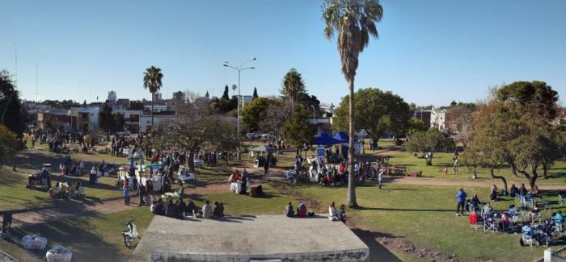

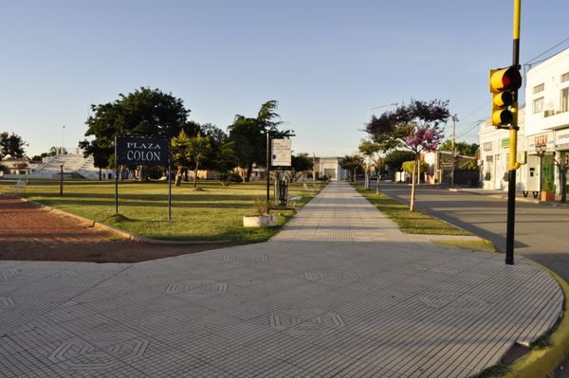

Plaza Mitre
Espacio representativo de la memoria histórica de la ciudad, delimitada por las calles San Martín, Rodríguez, Anchorena y Santa María de Oro. Es la Plaza principal frente a la cual se encuentran Parroquia Santiago Apóstol y Palacio Municipal. La doble hilera de Jacaranda es en sus veredas materializa un espacio digno de ser recorrido y contemplado, especialmente los meses de primavera cuando su floración es protagonista. Su función específica es la de tránsito peatonal y desarrollo de relaciones sociales.
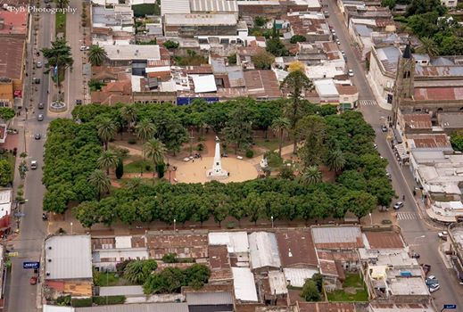

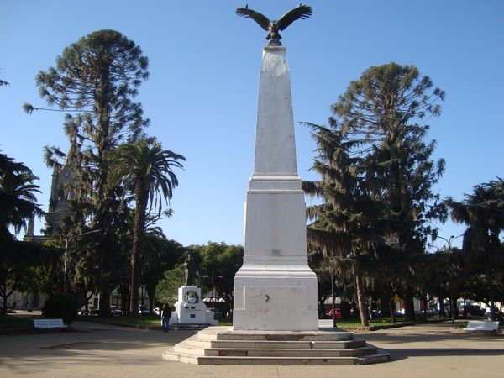

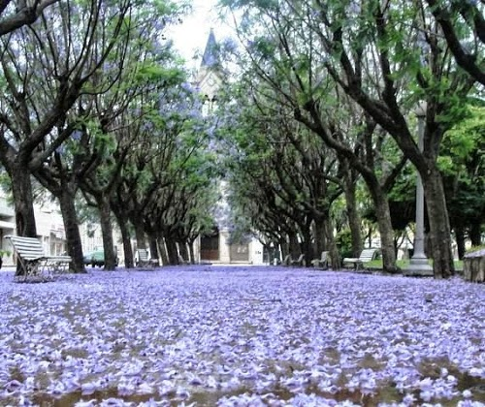

Parque Sarmiento
Diseñado por el reconocido Paisajista Carlos Thays, fue creado en el año 1905 como un Jardín Botánico, posee una importante variedad de árboles autóctonos como Ceibos, Tipas, Palos Borrachos, Jacarandá, entre otros, que se pueden apreciar caminando por senderos en un terreno con ondulaciones y pendientes que crea un marco único para apreciar el Río Baradero.
Ubicado en la intersección de calle San Martín y Acevedo, al inicio de la conocida “Bajada San Martín”, un conector de privilegio materializado por un lineamiento de añosas tipas, que une las zonas céntrica y costanera de la ciudad. Actualmente se encuentra cercado por rejas sin restricción horaria de uso.

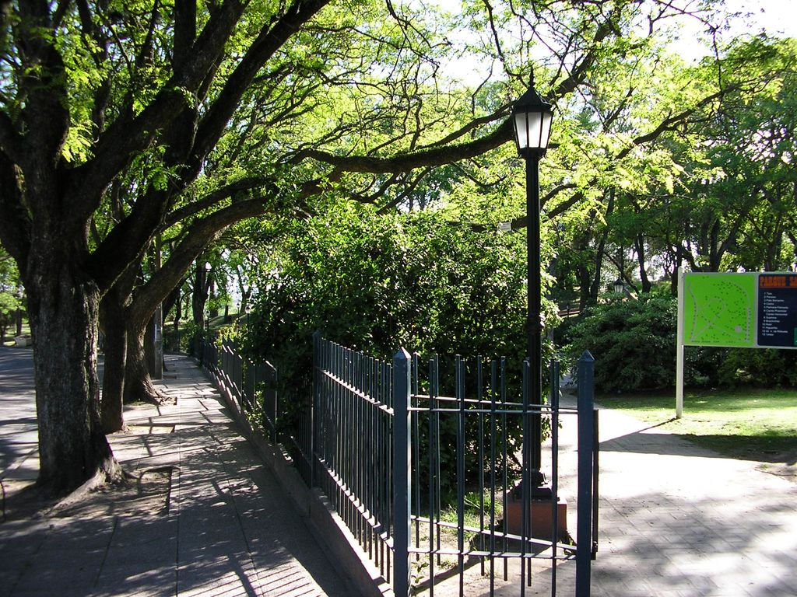
.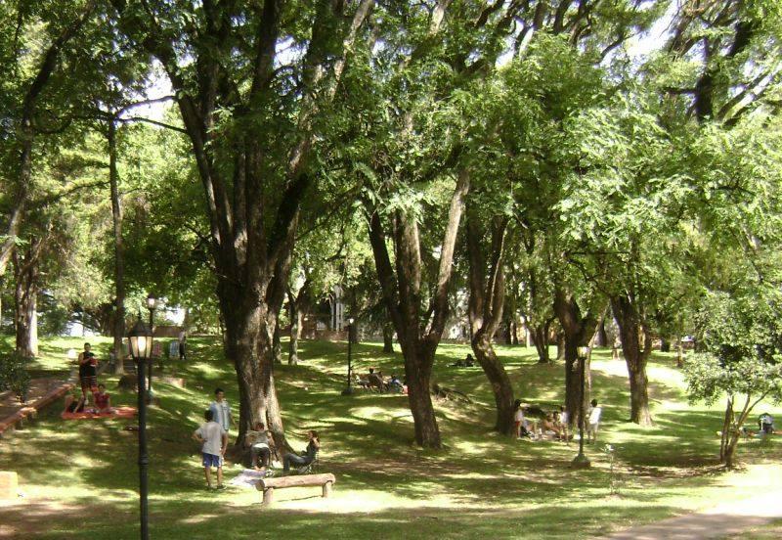

Plazoleta de los Inmigrantes
Ubicado a continuación del Parque Sarmiento, sobre bajada San Martín y una de sus bifurcaciones, la Avenida del Trabajo. Es visitado por muy poca gente, esta desvinculado al parque sarmiento por medio de una cerca de rejas.

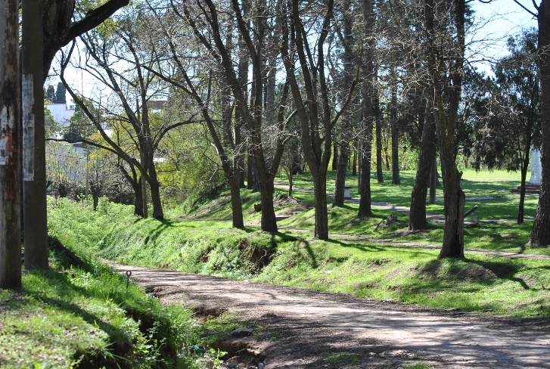
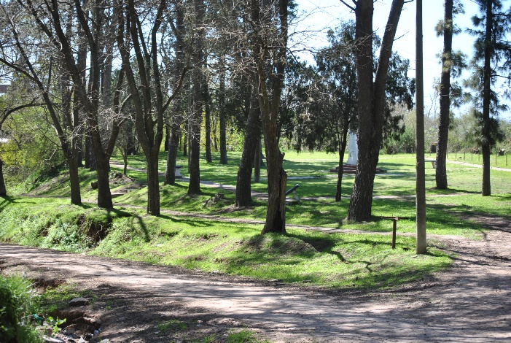
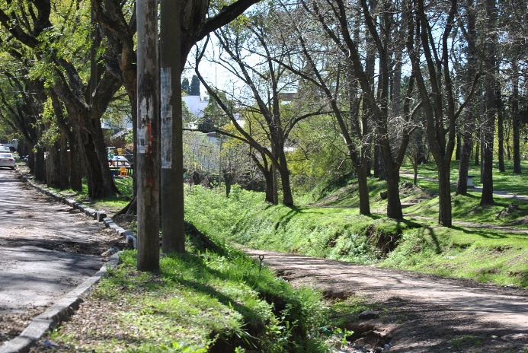

Plazoleta L
Espacio a recuperar, terreno Municipal sin uso ni contenido, circunscrito entre las calles Paso, San Martín, Acevedo y Aráoz.
Presenta forma de letra L, de aquí el origen del nombre, tiene accesos por calle Paso y San Martín.

Aráoz

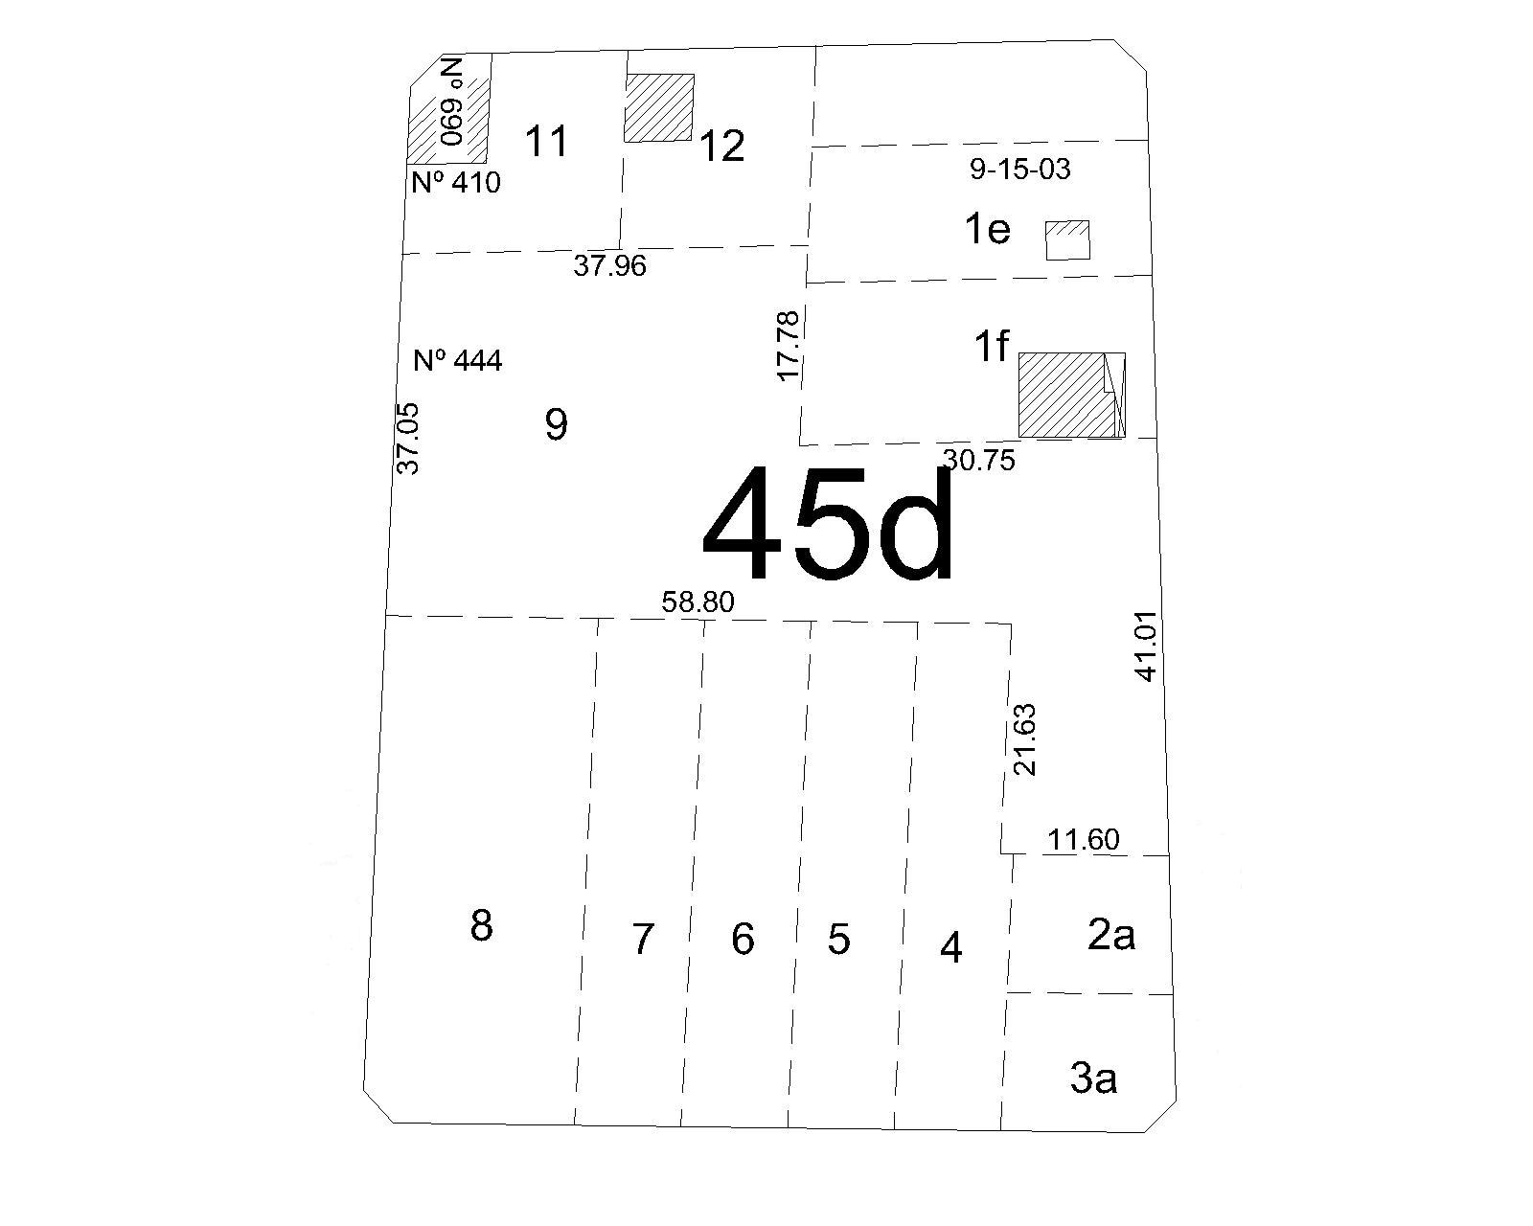
Paso
Acevedo
San Martín

Paseo del Puerto
Espacio recreativo y social ubicado sobre la costa del río Baradero, en la finalización de bajada San Martín y en su intersección con la calle Costanera Almirante Brown.
Cuenta con un área verde parquizada sin arboleda importante, área de juegos infantiles convencionales en estado regular, un precario paseo de artesanos (muy pocos) y un carro cervecero de comidas rápidas que protagoniza la oferta de actividades durante los fines de semana.
Este espacio capta la visita de muchísimas familias y grupos adolescentes.
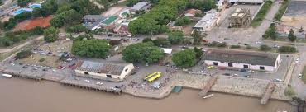
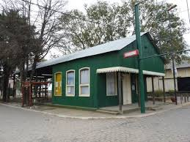
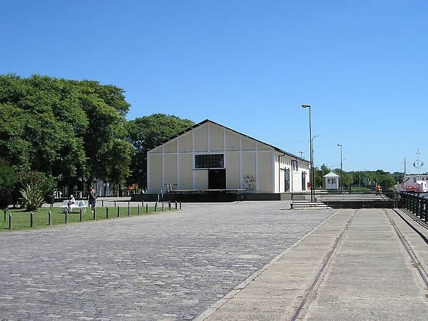
Plaza de la Prefectura Naval Argentina
Es un espacio verde ubicado también sobre la costa del río Baradero, sobre calle costanera Almirante Brown y a continuación del Paseo del Puerto.
Está elevado 1.5 m sobre el nivel de calle, constituye un reservorio de tosca para terraplenes de inundaciones anteriores, con el tiempo se fueron incorporando árboles, juegos infantiles convencionales, placas conmemorativas, sin planificación ni diseño, así surge este espacio que no tiene otra función más que el esparcimiento y recreación.

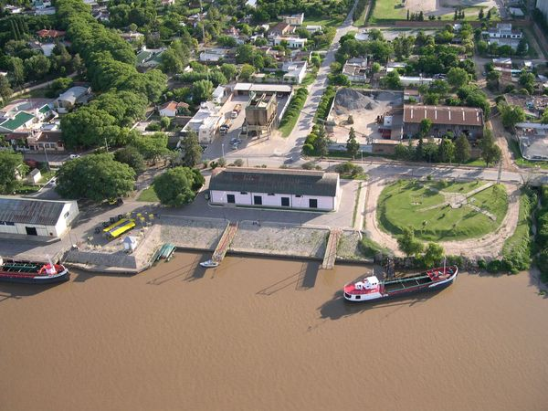

10.1 Memoria descriptiva
tratrtratrabatrabajaotra
La cuadrícula definida a intervenir en el proyecto de mejoramiento central incluye varios puntos verdes, espacios públicos ya definidos que actualmente funcionan como lugar de esparcimiento, recreación, y relaciones socioculturales; también se incluyen espacios a recuperar como la plazoleta L, plazoleta de los inmigrantes y de la Prefectura.
Todos ellos integran esta cuadrícula de manera aislada, no existe conexión alguna entre ellos, la propuesta es generar una traza verde, un reticulado, integrando estos espacios públicos de estancia dispersos (plazas, plazoletas y parques), por medio de conectores verdes, que no sean otra cosa más que hilos conductores que inviten y motiven la circulación peatonal y a su vez cumplan con funciones específicas como mitigar el efecto isla de calor, aumentar la superficie de absorción de agua, potenciar la biodiversidad en la ciudad y su valor estético.
Estos conectores son calles con abundante presencia de vegetación y en ésta propuesta están materializados con dos elementos:
- Arbolado Lineal urbano: Favorecen la biodiversidad ofreciendo alimento y refugio a innumerable cantidad de especies de aves e insectos, moderan la temperatura ambiental y vientos, retienen partículas de polvo suspendidas en el aire, amortiguan contaminación sonora y visual, aportan un gran valor ornamental con floraciones y coloraciones otoñales. Las especies serán definidas en función del ancho de veredas.
- Especies arbustivas y herbáceas perennes: Su aporte es específicamente ornamental y estético. Se trata de arbustos de diversas magnitudes, herbáceas perennes, florales de estación y módulos de césped que acompañarán canteros y macetas incorporadas a mobiliario urbano.
Existen en el proyecto 3 conectores principales:
Conector Verde Anchorena: Se extiende por calle Anchorena como su nombre lo indica desde su intersección con calle Gazcón hasta Acevedo. El mismo estaría integrando tres puntos importantes de la ciudad: Plaza Colón, Plaza Mitre y Parque Sarmiento.
Conector verde San Martín: Integra tres puntos importantes de nuestra ciudad, Plaza Mitre, Boulevard San Martín y Parque Sarmiento. Estaría asociado a su vez con otro proyecto vigente de arbolado lineal urbano para calle San Martín.
Conector verde Aráoz: El mismo estaría conectando calle Aráoz con Parque Sarmiento por medio de un nuevo espacio a recuperar, la plazoleta “L”.
Los tres conectores confluyen en un punto principal y de suma importancia paisajística, el Parque Sarmiento, y desde aquí continúan su recorrido como conector verde único: “Conector verde San Martín, que integraría la zona céntrica y Costanera de nuestra ciudad.
Actualmente el Parque Sarmiento se encuentra cercado por rejas, las cuales no cumplen funciones específicas como restricción horaria de uso del lugar y estarían imposibilitando la integración del mismo con los conectores verdes y con otro punto verde de situación privilegiada por su vista al río como lo es la Plazoleta de los Inmigrantes.
Se propone a partir de ésta situación el retiro de las rejas y la integración de ambos puntos: Plazoleta de los Inmigrantes y Parque Sarmiento, generando de esta manera un espacio verde único.

